Case ประมวลผลรายได้ไม่ถูกต้อง ประเภทใบสั่ง XM61

ก่อนแก้ไข : ERD300

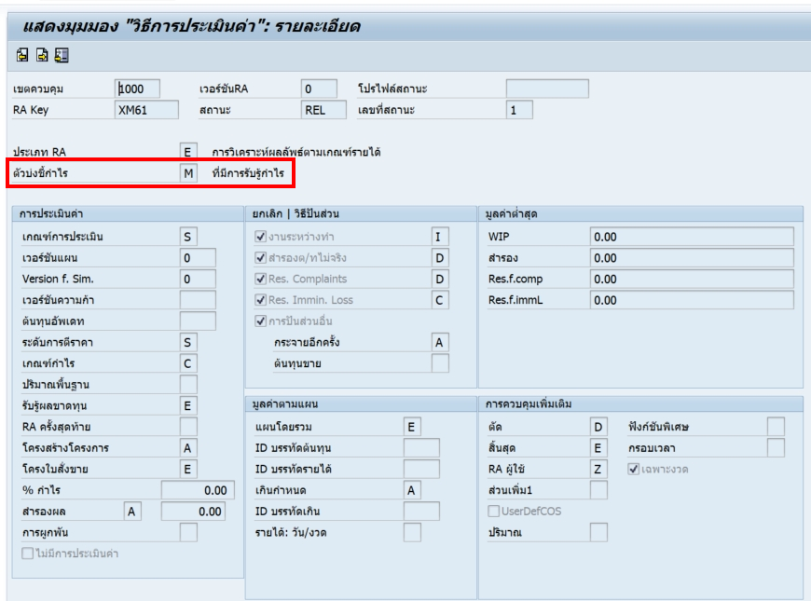

ใบสั่ง 100000951 มีแค่รายได้ ด้วยหลักการรับรู้รายได้ตามสัดส่วนของงาน จะต้องเทรายได้ไปอยู่รอรับรู้

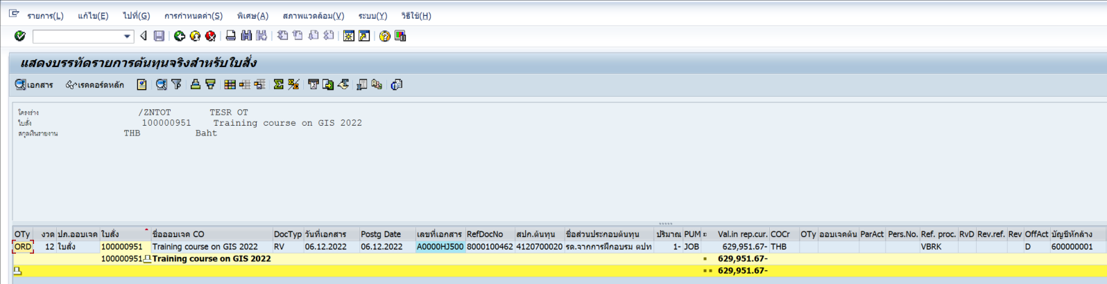

เมื่อรัน KKA1 RA Analysis รายได้รับรู้เต็ม และมีต้นทุนรับรู้ตามรายได้ ซึ่งไม่ถูกต้อง

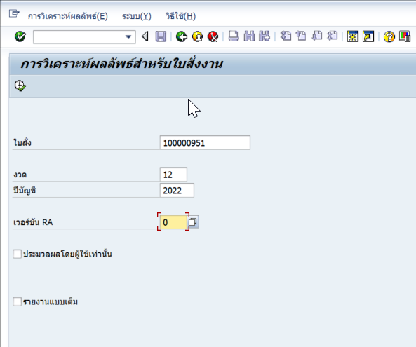

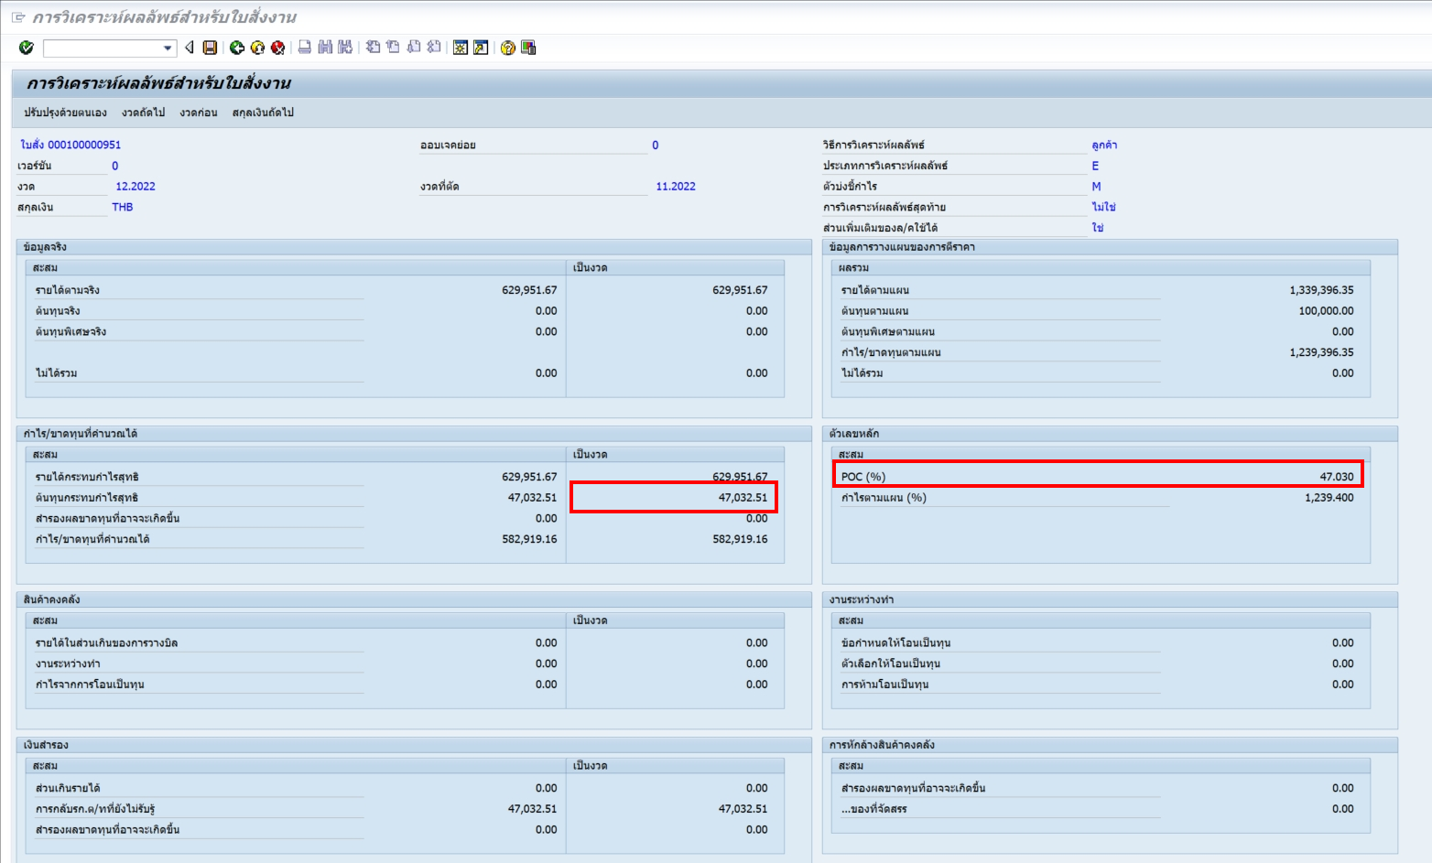

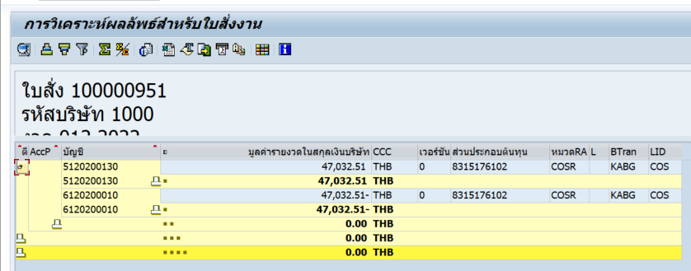

จึงต้องทำการแก้ไข Config ให้เป็นการรับรู้ตามสัดส่วน

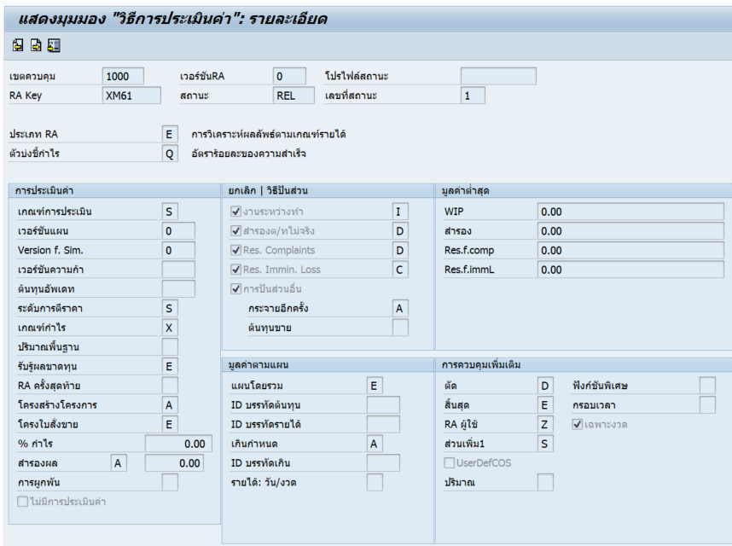

แก้ไขคอนฟิคเรียบร้อย ประมวลผลแล้ว POC =0% ถูกต้อง และไม่บันทึกต้นทุนและรายได้ และมีการบันทึกรายได้รอรับรู้ดังรูปล่าง

